e

中国银联股份有限公司规范性文档
Q/CUP

中国银联在线支付业务
商户接入技术改造指南

中国银联股份有限公司 发布
版本修订信息
版本号 | 完成日期 | 拟稿和修改人 | 发布日期 | 变更说明
1.0.8 | 2011-7-06 | 沈之春 | 2011-7-06 | 更新银行参数表，更改中行银行代码
1.0.9 | 2011-7-16 | 杨惠雄 | 2011-7-17 | 更新自动生成的目录及页码
1.1.0 | 2011-7-25 | 杨惠雄 | 2011-7-25 | 增加响应码40及41的说明
1.1.1 | 2011-7-25 | 夏晶晶 | 2011-7-25 | 更新最新页面logo
1.1.2 | 2011-7-26 | 杨惠雄 | 2011-7-26 | 增加响应码42及说明
1.1.3 | 2011-7-29 | 夏晶晶 | 2011-7-29 | 商户简称长度改为32字节
1.1.4 | 2011-8-3 | 夏晶晶 | 2011-8-3 | 添加常见问题问答中系统保留域说明
1.1.5 | 2011-8-25 | 夏晶晶 | 2011-8-25 | 文档内容整改
1.1.6 | 2011-8-29 | 夏晶晶 | 2011-8-29 | 文档章节合并
1.1.7 | 2011-9-5 | 夏晶晶 | 2011-9-5 | 添加LOGO摆放规范
1.1.8 | 2011-9-14 | 夏晶晶 | 2011-9-14 | 对于SDK使用说明优化
1.1.9 | 2011-9-16 | 夏晶晶 | 2011-9-16 | 添加收单机构与商户说明
1.2.0 | 2011-9-19 | 夏晶晶 | 2011-9-19 | 更新响应码
1.2.1 | 2011-10-17 | 夏晶晶 | 2011-10-17 | 更新响应码
1.2.2 | 2011-11-7 | 夏晶晶 | 2011-11-7 | 更新响应码
1.2.3 | 2011-11-10 | 夏晶晶 | 2011-11-10 | 添加防钓鱼技术注意点说明
1.2.4 | 2011-11-15 | 夏晶晶 | 2011-11-15 | 添加查询接口说明
1.2.5 | 2011-12-29 | 夏晶晶 | 2011-12-29 | 添加ASP版SDK使用说明及修改普通支付为小额支付
1.2.6 | 2012-7-25 | 夏晶晶 | 2012-7-25 | 修改后台和查询地址
1.2.7 | 2012-8-8 | 张旭东 | 2012-8-8 | 修正附录章节 采取引用《附件16-02M：互联网商户接入接口规范.doc》
1.2.8 | 2012-8-30 | 张旭东 | 2012-8-30 | 增加常见问题
1.2.9 | 2012-11-29 | 张旭东 | 2012-11-29 | 修改业务联系人
目录
1 文档说明 4
1.1 功能描述 4
1.2 阅读对象 4
1.3 业务术语 4
1.4 技术服务 5
2 功能演示 5
3 功能演示数据交互 7
3.1 交易流程 7
3.2 查询流程 9
4 商户开发步骤向导 9
4.1 消费等交易开发步骤 10
4.2 查询接口开发步骤 10
4.3 银联LOGO摆放规范 11
5 商户联调步骤向导 12
6 前台应答与后台通知说明 13
7 查询接口说明 14
7.1 前台交易（消费等交易） 14
7.2 后台交易（退货、消费撤销等交易） 14
8 签名机制 15
8.1 生成待签名的字符串 15
8.1.1 需要参与签名的参数 15
8.1.2 生成待签名字符串 15
8.2 签名 16
8.3 如何验证是否在线支付业务请求 16
9 商户密钥获取与使用 17
10 SDK使用 18
10.1 JSP/JAVA 18
10.2 PHP 19
10.3 ASP.NET 19
10.4 ASP 21
11 Java证书导入 22
11.1 Java安全概念 22
11.2 导入证书方法 23
12 常见问题问答 23
13 附录 26
13.1 交易响应码 26
13.2 查询相应码 27
13.3 查询结果 27
13.4 交易类型 27
13.5 报文类型说明 27

文档说明
参与方描述：
商户 | 指加入银联网络，与银联签订《银联卡无卡支付业务合作协议》开展银联无卡支付业务的商户。

功能描述
中国银联互联网在线支付系统，为商户和持卡人提供安全、方便、快捷的支付渠道，通过银联在线支付渠道，付款者可以直接通过银行卡进行网上支付。

阅读对象
《中国银联在线支付业务商户接入技术改造指南》文档是面向具有一定的网站开发能力，了解PHP、JAVA 等开发语言中的一种的网站开发、维护和管理人员。

业务术语
表1-1 业务术语
术语 | 解释
请求 | 通过 HTTP 协议把需要传输的数据发送给接收方的过程。
应答 | 通过 HTTP 协议把需要传输的数据返回给接收方的过程。
后台通知 | 服务器后台通知。中国银联在线支付根据得到的数据处理完成后，在线支付系统主动发起通知给商户的网站，同时携带处理完成的结果信息反馈给商户网站。
前台类交易 | 主要指用户需要参与交互的支付类交易，包括消费、预授权/担保消费交易。
后台类交易 | 主要指用户不需要参与交互，由商户后续发起的交易，包括消费撤销、退货、预授权撤销、预授权完成、预授权完成撤销等交易。

技术服务
在开发或使用银联在线支付接口时，产生疑问或出现问题：
银联客服热线：95516

功能演示
步骤1： 挑选商品并使用在线支付平台付款。
选择商品放入购物车，生成交易报文
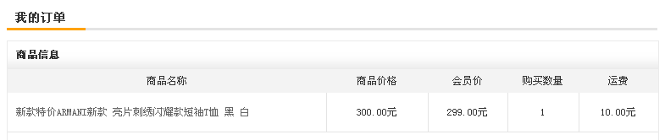
选择快捷付款方式
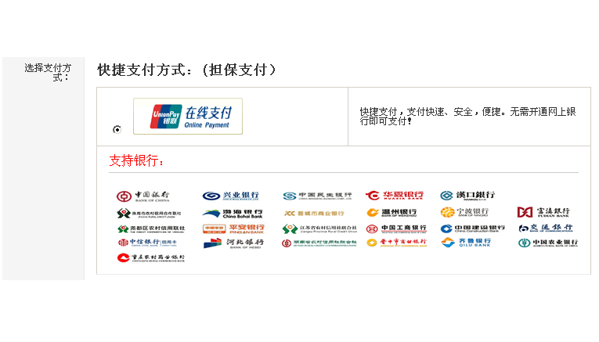
步骤2： 跳转到在线支付系统支付页面
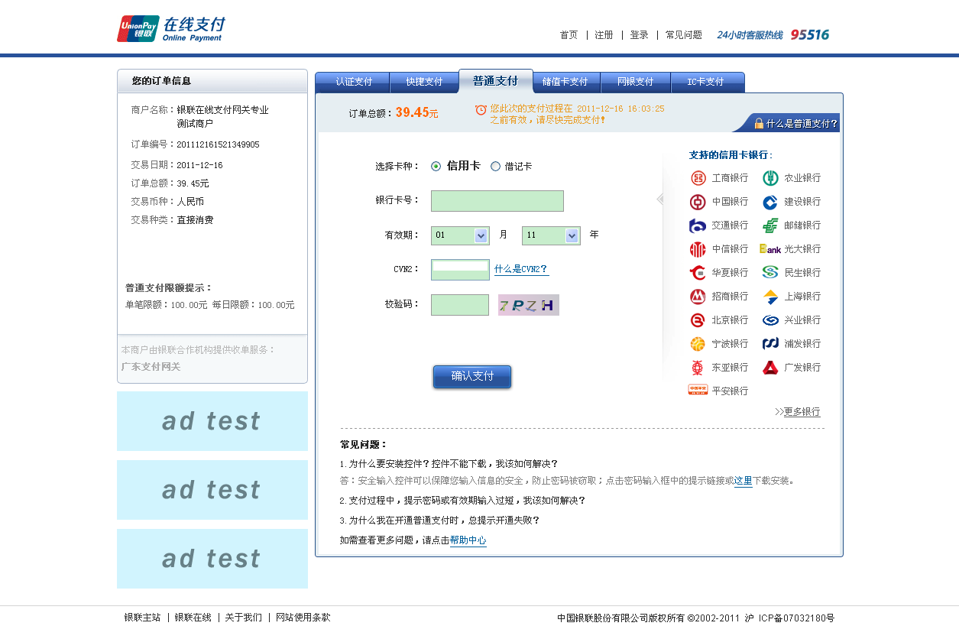
步骤3： 付款结束提示完成信息，并可以返回商户页面
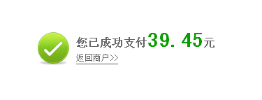

功能演示数据交互
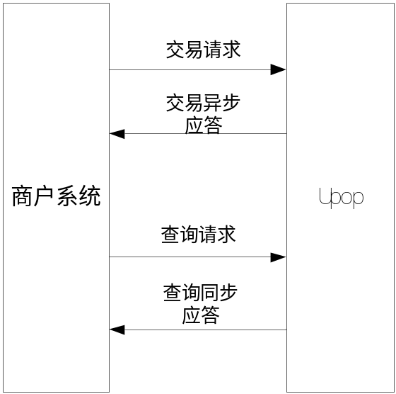

交易流程
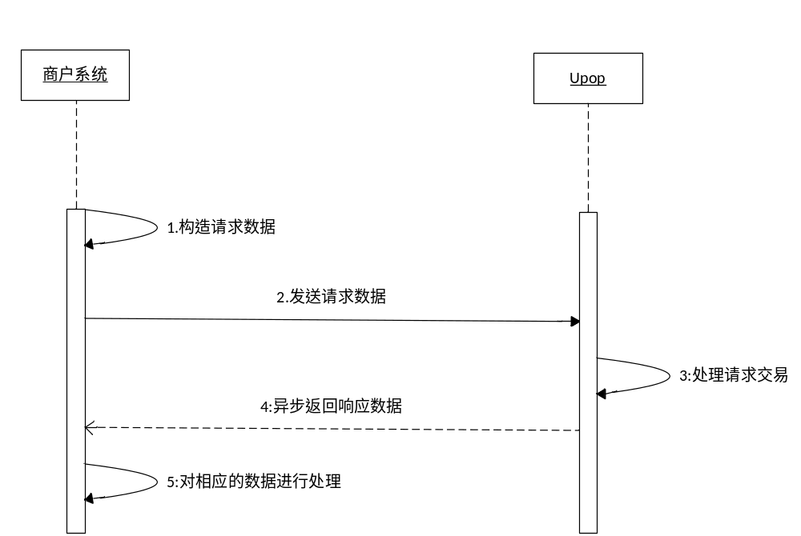 (1)构造请求数据
商户根据在线支付系统提供的接口规则，通过程序生成得到签名结果及报文信息传给在线支付的数据集合。
(2)发送请求数据
把构造完成的数据集合，通过页面表单提交（POST）的方式传递给在线支付系统。
(3)在线支付系统对请求数据进行处理
在线支付系统得到这些集合后，会先进行安全校验等验证，一系列验证通过后便会处理这次发送过来的数据请求。
(4)返回处理的结果数据
对于处理完成的交易，在线支付系统会以两种方式把数据反馈给商户网站。
1：前台通知 交易结束后，在线支付系统自动进行重新构造 URL 地址链接，在用户当前页面上通过用户点击方式跳回商户在请求时设定好的页面路径地址（参数frontEndUrl）
2：后台通知 服务器主动发起通知，调用商户在请求时设定好的后台通知地址路径（参数backEndUrl）
(5)商户对获取的返回结果数据进行处理。
商户在前台通知处理页面（参数frontEndUrl指定页面）或服务器后台通知页面（参数backEndUrl指定页面）获取在线支付返回的结果数据后，可以结合自身网站的业务逻辑进行数据处理（如：订单更新等操作）。以后台通知为准。若未收到后台通知，需要发起查询请求。
注意：
1：以上步骤第3步与第4步之间的操作是异步的。
2：商户应该以后台通知为准。
3：商户不一定每笔交易均收到前台应答。

查询流程
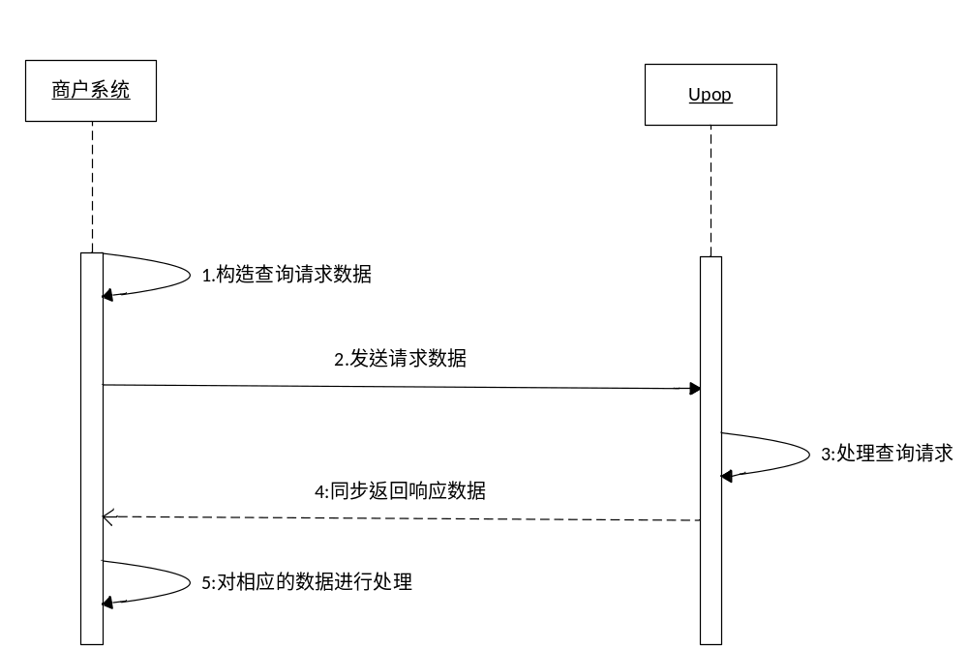 (1)构造查询请求数据
商户根据在线支付系统提供的查询接口规则，通过程序生成得到签名结果及报文信息传输给在线支付的数据集合。
(2)发送请求数据
把构造完成的数据集合，通过页面表单提交的方式传递给在线支付。
(3)在线支付系统对查询请求数据进行处理
在线支付系统得到这些集合后，会先进行安全校验等验证，一系列验证通过后便会处理这次发送过来的数据请求。
(4)返回处理的结果数据
(5)商户对获取的返回结果数据进行处理。

商户开发步骤向导
需要开发的接口包含：
- 开发消费等前台类支付交易接口。
- 开发查询接口。我们要求所有商户都开发此接口，当商户收不到UPOP前台和后台应答时，需要发起查询接口来查询交易状态。若不开发查询接口，会有产生大量单边账的风险。
- 开发退货等后台类交易接口。在Upop商户管理平台上也可发起退货交易，若商户使用管理平台发起退货交易，则可以不开发此接口。
具体开发代码可参考我们提供的SDK包，消费支付交易可参考QuickPaySampleServLet类，查询接口可参考QuickPayQuery类。
商户若是网购业务，则需要开发消费、查询接口，消费撤销和退货交易可在UPOP商户服务管理平台发起，不做强制要求。
商户若是货到付款类交易，则需要开发担保消费、查询接口，担保消费完成、担保消费撤销、担保消费完成撤销等交易可在UPOP商户服务管理平台发起，不做强制要求。

消费等交易开发步骤
- 组装要发送给UPOP的数据对象（包括订单号、商户号、交易类型、交易金额、交易币种、交易时间等各域）。每个域填写可参考《互联网商户接入接口规范》文档。
- 把组装好的数据排序好并用&连接后签名，生成signature字段，具体签名机制请参照第8章节。
- 把所有要发送给UPOP的域包括signature和signMethod，组成表单，POST方式送给UPOP前台交易的地址。UPOP地址请见11章节中对应的问答。Upop接收地址有三个，分别是…/UpopWeb/api/Pay.action对应消费等前台类交易，…/UpopWeb/api/BSPay.action对应退货等后续类交易，…/UpopWeb/api/Query.action对应查询接口。

查询接口开发步骤
- 商户调用查询接口需要上送商户代码merId、交易类型transType、订单号orderNumber和订单时间orderTime信息。
- 把组装好的数据排序好并用&连接后签名，生成signature字段，具体签名机制请参照第8章节。
- 把所有数据，包括signature和signMethod用key=value并用&符号链接的方式，发送到Upop查询接口的地址。
查询频率请参照第7章节说明。

银联LOGO摆放规范
中国银联对于商户端“银联在线支付”LOGO的摆放有规范的管理要求，并提供规范的LOGO标识和使用说明，供您在技术改造时使用。同时中国银联会对每家投产上线的商户LOGO摆放是否符合规范进行检查。
为体现您的规范化管理，为持卡人提供专业的服务，请您在投产上线前，确保结算页面“银联在线支付”LOGO的规范摆放，并按照中国银联的要求，对支付说明进行准确的描述：
1、商户端购物结算页面，在接入银联在线支付时，要求统一布放“银联在线支付”标识或“银联”三色受理标识。
2、商户端购物结算页面布放“银联”或“银联在线支付”标识的位置，要求位置居前，在所有支付方式的第一位或单独一排布放。
3、在商户端首页位置布放“”标识或“银联特约商户”文字。
4、要在商户端支付方式列表（通常在首页页尾）以及“帮助中心”等介绍商户支持的各类支付方式的栏目或位置，加入“银联在线支付”，并力争位于所有支付方式第一行，信息要求完整准确，介绍内容参见：
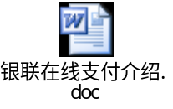
5、品牌标识的应用必须严格遵循“银联在线支付品牌标识使用规范”。重点注意标识应用环境、颜色、字体、各元素比例等的规范性。
详细的标识说明及要求，请查阅《银联在线支付相关标识文件》，具体见下：
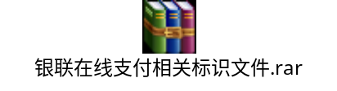
6、在对外宣传和介绍中国银联互联网支付业务时，请统一使用：
中文名称：“银联在线支付”；英文名称：UnionPay Online Payment。
如您对于商户端银联在线支付LOGO的摆放还有疑问，可联系中国银联相关接口人员，或拨打95516做进一步的详细咨询。

商户联调步骤向导
- 测试环境
开发完成后，需要和Upop平台进行联调，商户分别会先连Upop的测试环境，并有对应的银联的技术开发人员配合联调。
银联Upop商户接入开发测试环境地址包括：
1、前台支付：http://58.246.226.99/UpopWeb/api/Pay.action
2、后台交易：http://58.246.226.99/UpopWeb/api/BSPay.action
3、查询请求：http://58.246.226.99/UpopWeb/api/Query.action
其中消费等前台支付请求发送到前台支付地址，退货等后台交易请求发送到后台交易地址，商户也可以主动发起查询请求来查询交易状态，发送到查询请求地址。
商户可利用银联提供的测试卡进行联调测试：
1、借记卡卡号：6212341111111111111，密码：111111，手机号：13888888888，短信验证码测试环境不校验，可随便输6位数字。
2、信用卡卡号：6212341111111111111，年份：12，月份：12，CVN2：123，短信验证码同上
- 准生产环境（PM环境）
测试环境联调通过后，商户需要连Upop的准生产环境PM环境测试，PM环境的测试参数配置需要联系业务人员孙江伟（电话021-20368775）。
- 生产环境
当测试环境和PM环境测试都通过后，最后连接Upop生产环境上线。参数配置同样联系业务人员。

前台应答与后台通知说明
商户需要提供两个地址frontEndUrl和backEndUrl（通过报文域上送），分别接收Upop的前台应答和后台通知。前台应答是通过浏览器，用户点击“返回商户”按钮发送给商户的，后台通知是Upop异步把交易状态为成功的交易通知给商户。具体详细关于前台应答和后台通知请参照第6章节。不管收到前台应答还是后台通知，商户都需要验签。
在交易结束后，UPOP系统通过后台通知将交易结果发给商户。后台通知以标准的HTTP协议的POST方法向商户的后台通知URL发送，并设置一个超时计时器，通常设置为10s。商户在收到通知，解析后应立即返回应答报文。仅当POST返回码为200时，才认为商户已经成功收到并且能正确解析后台通知，其他返回码则被认为通知失败。如果计时器超时，没有收到应答报文，也被认为通知失败。
第一次通知失败后，会通过退避策略进行通知重发，最多发送五次。由于网络等原因，商户会收到重复的后台通知。
商户在接收到UPOP的前台应答或后台通知后，首先必须验证该消息的签名，然后根据订单号等信息，更新相应系统中的订单支付状态。前台通知因存在用户支付完毕后直接关闭浏览器的情况，而不能保证每次都送达。后台通知由银联upop通知服务器主动发起，若发送失败，Upop会继续发送，一共发送5次，若还是发送失败，也不继续发送。商户在未收到后台应答，建议请求20分钟后主动发起交易查询交易来查询交易状态。
另外，退货等后台类交易（若有开发）是异步过程，Upop收到后台类交易请求后会回复一个请求已接受的应答。在交易处理后，Upop会发送后台通知给商户，建议商户无论是否收到后台通知，在请求2分钟后主动发起交易查询交易来查询交易状态。
注：Upop只针对成功交易会发送后台通知，失败交易不发送后台通知。因此，如未收到后台通知，建议商户主动发起交易查询交易，查询交易状态。
另外后台通知接收需要注意以下几点：
- 后台通知采用POST的方式来发送，POST的地址是商户上送的backEndUrl域，backEndUrl域需要保证该地址的正确性。
- 后台通知中，只要是非通信类错误（如通信超时，无法解析域名，没有路由等），都认为商户已经收到，不会进行重发。如果商户因为非通信类问题没有及时收到应答（比如应用切换等情况），或者收到应答时处理失败（处理逻辑的验证应该在测试环境下已经验证通过），商户应该对没有及时收到应答的交易通过查询接口来查询该交易的状态。
- 确定通知成功由以下几个要素
  - 通知URL填写正确（商户必须要保证URL的正确性）
  - 通信正确（通信失败时必须重发）
  - 商户能够正确验签（测试环境要测试通过）
因此，只要生产上能够证明通信是正确的，即可认为通知成功。如果商户端因为某种特殊原因，没有正确处理后台通知，可以通过交易查询接口来纠正交易的状态。

查询接口说明

前台交易（消费等交易）
- 如果已收到后台通知，则不需要发起查询。
- 在订单发起后半小时未收到后台通知，则需要发起查询。

后台交易（退货、消费撤销等交易）
- 如果已收到后台通知，则不需要发起查询。
- 在订单发起后5分钟未收到后台通知，则需要发起查询。
- 单笔查询情况，查询时间间隔一般以指数形式递增，例如： 2s、4s、8s、16s、32s，最多查5次。
无论前台交易或者后台交易，都可采取批量查询：定时查30分钟前银联支付状态为支付中的订单，每次不超过50笔，若此类订单超过50笔，则建议拆分成多次查询，查询间隔5分钟。每笔订单若查询5次后仍未查到成功或失败的状态，则将该笔订单当作失败处理。

签名机制

生成待签名的字符串

需要参与签名的参数
在请求参数列表中，除去signMethod、signature 两个参数外，其他需要使用到的参数皆是要签名的参数。
在应答参数列表中，除去signMethod、signature 两个参数外，凡是应答回来的参数皆是要签名的参数。

生成待签名字符串
对请求参数数组里的每一个值从 a 到 z 的顺序排序，若遇到相同首字母，则看第二个字母，以此类推。排序完成之后，分别等于对应的值，用“=”连接相应的值，最后把所有数组值以“&”字符连接起来。
注意：
1：没有值的参数也需传递，类似：acqCode=
2：签名时将字符转化成字节流时指定的字符集与charset保持一致；
3：根据 HTTP 协议要求，传递参数的值中如果存在特殊字符（如：&、@等），那么该值需要做 URL Encoding，这样请求接收方才能接收到正确的参数值。这种情况下，待签名数据应该是原生值而不是 encoding 之后的值。例如：调用某接口需要对请求参数 email 进行数字签名，那么待签名数据应该是email=test@unionpay.com，而不是 email=test%40unionpay.com。

签名
在 MD5 签名时，需要商户私钥参与签名。商户私钥是由各个商户自己设定的由字母数字组成的8-16位字符串（字母大小写敏感）。商户可登录到商户服务网站（https://***.com），进行设置。
请求时签名
当拿到请求时的待签名字符串后，需要把私钥进行MD5加密后拼接到待签名字符串后面（连接符&），形成新的字符串，利用 MD5 的签名函数对这个新的字符串进行签名运算，从而得到 32位签名结果字符串（该字符串赋值于参数signature）。
收到应答时验证签名
当获得到返回应答时的待签名字符串后，同理，需要把私钥进行MD5加密后拼接到待签名字符串后面（连接符&），形成新的字符串，利用 MD5 的签名函数对这个新的字符串进行签名运算，从而得到 32 位签名结果字符串。此时这个新的字符串需要与在线支付通知返回参数中的参数signature的值进行验证是否相等，来判断签名是否验证通过。

如何验证是否在线支付业务请求
获取在线支付返回数据之一的签名（signature）和签名方法（signMethod），除去signMethod、signature 两个参数外同签名的方法，对返回的参数进行签名，与报文中的signature是否一致。
如：收到报文：
charset=UTF-8&cupReserved=&exchangeDate=&exchangeRate=&merId=&qid=201103251727215831470&queryResult=0&respCode=00&settleAmount=&settleCurrency=&settleDate=0228&signMethod=MD5&signature=b1509bfe294008438060ffaa7483a8b4&version=1.0.0
那么MD5加密串为：
charset=UTF-8&cupReserved=&exchangeDate=&exchangeRate=&merId=&qid=201103251727215831470&queryResult=0&respCode=00&settleAmount=&settleCurrency=&settleDate=0228&version=1.0.0&8ddcff3a80f4189ca1c9d4d902c3c909

加密出来的签名：b1509bfe294008438060ffaa7483a8b4。判断是否与收到报文的signature一致。
注意：
1：待加密报文需取消收到报文中的signMethod与signature属性，其他属性安装字典顺序排列
2：增加的商户密钥的MD5加密串。

商户密钥获取与使用
商户密钥的作用，是防止商户生成的订单内容在提交银行之前被恶意修改。商户发送报文时需要根据订单内容和商户密钥对订单内容进行加密。收到在线支付应答报文时需要对订单内容进行合法性验证。由于只有商户和在线支付知道“商户密钥”，第三方无法产生对应的加密串。因而可以通过校验码检验订单内容是否为商户产生。商户需要保证密钥的保密性。
商户密钥获取方式：商户管理员登录在线支付商户服务网站（http://202.96.255.148），在商户密钥信息进行设置或修改。
在线支付商户服务网站登录管理员用户名和密码及商户代码信息会发送到商户在申请接入在线支付业务的申请单中的Email地址,请注意查收及时修改密码。
注意：需要修改商户密钥，必须保证商户代码里的密钥和在线支付商户服务网站上的密钥同时修改且保持一致。否则会因为加密信息不正确导致订单无法提交。
MD5加密算法：即signature生产算法：MD5(报文内容&MD5(商户密钥))。详细例子请参考本文的“签名机制”章节。

SDK使用
SDK只是为了方便商户测试而提供的样例代码，商户可以根据自己网站的需要，按照技术文档编写,并非一定要使用该代码。代码仅供参考

JSP/JAVA
目录说明：
QuickPayConf.java ----配置文件
QuickPayQuery.java ----商户查询例子
QuickPayResSampleServLet.java ----商户收到交易响应后处理例子
QuickPaySampleServLet.java ----商户交易例子
QuickPayUtils.java ----工具类
SSLConnetionUtils.java ----导入证书工具类

详细说明：
QuickPayConf.java
用户可以修改一些配置信息，支付如支付地址，查询地址，商城密钥，版本号编码方式等信息。
一般包内容无需修改。
QuickPaySampleServLet.java
商城需要收集用户的订单信息，封装valueVo对象，调用根据类new QuickPayUtils().createPayHtml方法即可生成提交的报文字符串。
QuickPayResSampleServLet.java
收到应答响应时分别获取到请求包里面的属性。调用工具类new QuickPayUtils().checkSign方法验证签名。通过后，完成商户自己的业务逻辑。
QuickPayQuery.java
首先 封装查询请求对象valueVo，调用根据包doPostQueryCmd方法，自动签名，请求查询获取应答res。根据res调用工具类checkQuerySecurity进行签名验证，通过后完成商户自己的业务逻辑。
连接生产环境HTTPS时，需要先导入生产的证书，否则会报错，导入证书具体调用SSLConnetionUtils类中的importCertificate方法。证书获取方法可以参见第10章节。

PHP
（更详细信息请参见php版sdk的readme.txt）
目录说明：
quickpay_conf.php ----配置文件
quickpay_service.php ----服务工具类
example ----商户交易样例（前台/后台/查询/回调）
详细说明：
1) quickpay_conf.php
用户可以修改配置信息，包括 不同环境的API地址、商户ID、商户密钥、传输编码、商户名称等。
2) quickpay_service.php
服务工具类，此文件一般不需要修改。
3) example
商户可参照其中的 front.php、back.php、front_notify.php 、back_notify.php、query.php 等文件来构造前台交易、后台交易、前台回调接收、后台回调接收、查询请求。

ASP.NET
工程及目录文件说明：
UPOPSDK --------UPOP服务接口
----UPOPSrv.vb ----UPOP服务
----FrontPaySrv.vb ----前台支付服务
----BackSrv.vb ----后台服务
----SrvResponse.vb ----服务响应
----Util.vb ----工具
----conf.xml.config ----默认参考配置
SampleCS --------C#的示例
----FrontPay.aspx ----前台支付示例页面
----BackPay.aspx ----后台支付示例页面
----PayQuery.aspx ----交易查询示例页面
----NotifyCallback.aspx ----通知回调示例页面
----App_Data/conf.xml.config ----配置文件
SampleVB --------VB.Net的示例
（同SampleCS）

详细说明：
工程UPOPSDK是对UPOP接口的一个封装，此工程只需编译成dll供其它工程使用即可，代码可供参考，无需修改。
UPOPSDK提供三个服务接口：FrontPaySrv、BackPaySrv、QuerySrv，分别用于前台交易请求、后台交易请求、后台查询请求。三种服务对象都接受一个字符串字典来接受参数并进行构造。在使用三种服务之前必须确保有通过UPOPSrv.LoadConf载入了配置文件。
FrontPaySrv最终通过调用CreateHtml()方法来创建用户浏览器的重定向页面代码，将代码写入页面完成对用户浏览器的重定向。
BackPaySrv和QuerySrv都属于BackSrv（后台服务），最终通过Request()方法来后台请求UPOP的服务器，并返回一个SrvResponse对象。
SrvResponse对象用于表示服务请求的结果状态，其ResponseCode属性是交易响应码，如果请求成功则一般为SrvResponse.RESP_SUCESS。其它值的含义请参考附录。通过访问Fields属性可以查看各个具体字段的值。
SampleCS和SampleVB完全相同，都是一个示例，演示了如何使用UPOPSDK提供的接口。
各种基本配置在conf.xml.config中，字段说明：
- <signMethod>：签名方法，目前仅支持MD5
- <securityKey>：加密密钥，根据实际情况进行配置
- <frontPayURL>：前台交易对应的目标url
- <backPayURL>：后台交易对应的目标url
- <queryURL>：交易查询对应的目标url
- <SSLCertPolicy>：SSL认证策略：有三种策略：Default（自动进行证书认证）、Ignore（忽略证书，全部信任）、TrustStore（匹配信任证书）。如果没有此字段，则默认按照Default来处理。如果指定为TrustStore，则必须指定<SSLCertStorePath>字段。
- <SSLCertStorePath>：用以匹配的信任证书所存放的路径。只有<SSLCertPolicy>为TrustStore时才有效。

- <payParamsPredef>：支付相关变量参数，有以下几个字段：
  - <version>：版本，目前为1.0.0
  - <charset>：字符集
  - <merId>：商户ID，根据具体情况进行配置
  - <merAbbr>：商户名称，根据具体情况进行配置

这里没有列出的其它配置字段请保留原样不要修改。

为了确保安全，conf.xml.config请妥善保管，避免被外部获取，不要放在网站根目录下或静态资源目录下，建议放在IIS确保安全的App_Data目录下。

ASP
quickQueryResult.asp --订单查询处理页面
forword.asp --银联在线支付逻辑对接处理
quickPayFrontResResult.asp –用户交易成功后处理例子
quickPayBackResResult.asp –商户交易成功后处理例子
QuickPayConf.asp --支付默认参数配置
upop_Md5.asp --MD5工具类
QuickPayUtil.asp --前台支付工具类
QuickQueryUtil.asp --后台查询工具类
QuickResUtil.asp --后台响应工具类
详细说明：
forword.asp
用户可以修改一些配置信息，一般包内容无需修改。
商城需要收集用户的订单信息，封装valueVo对象，调用根据类new forPayHtml方法即可生成提交的报文字符串。
quickPayFrontResResult.asp
用户支付完毕，点击返回商品链接，调用验证签名，确认用户是否支付成功
quickPayBackResResult.asp
收到应答响应时分别获取到请求包里面的属性。调用验证签名。通过后，完成商户自己的业务逻辑。
quickQueryResult.asp
首先准备’提交信息’和’提交字符串’, 对提交字符串加密,以供服务器端验证比较,防止数据中途修改，异步向服务器端发送请求，服务器返回结果，对结果集加密,验证数据是否中途修改，如果验证通过，则交易成功
注意：demo程序中的数组定义元素的顺序不可以改变，否则验证将不允许通过！

Java证书导入

Java安全概念
在取得connection的时候和正常浏览器访问一样，会验证服务端的证书是否被信任（权威机构发行或者被权威机构签名）；如果服务端证书不被信任，则默认的实现就会有问题，一般来说，用SunJSSE会抛如下异常信息：
javax.net.ssl.SSLHandshakeException: sun.security.validator.ValidatorException: PKIX path building failed: sun.security.provider.certpath.SunCertPathBuilderException: unable to find valid certification path to requested target
Java安全的概念：客户端的TrustStore文件。客户端的TrustStore文件中保存着被客户端所信任的服务器的证书信息。客户端在进行SSL连接时，JSSE将根据这个文件中的证书决定是否信任服务器端的证书。在SunJSSE中，有一个信任管理器类负责决定是否信任远端的证书，这个类有如下的处理规则：
1、若系统属性javax.net.sll.trustStore指定了TrustStore文件，那么信任管理器就去jre安装路径下的lib/security/目录中寻找并使用这个文件来检查证书。
2、若该系统属性没有指定TrustStore文件，它就会去jre安装路径下寻找默认的TrustStore文件，这个文件的相对路径为：lib/security/jssecacerts。
3、若jssecacerts不存在，但是cacerts存在（它随J2SDK一起发行，含有数量有限的可信任的基本证书），那么这个默认的TrustStore文件就是lib/security/cacerts。
按照信任管理器的规则，需将服务端的公钥导入到cacerts或jssecacerts或者是在系统属性中设置要加载的trustStore文件的路径。

导入证书方法
可以调用java版SDK中SSLConnetionUtils类的importCertificate方法：
    - 若系统属性javax.net.sll.trustStore指定了TrustStore文件，那需要传入参数： TrustStore文件的路径，TrustStore文件的密码。
    - 若该系统属性没有指定TrustStore文件，那可以直接调用无参的importCertificate方法。

常见问题问答
Q：如何获取商户密钥？
A：测试环境技术人员未给配置信息之前可以使用以下商户代码：105550149170027 及商户密钥：88888888
生产环境请联系业务部门。
详见第8章节商户密钥获取与使用

Q：如何签名？
A：见第8章节签名机制

Q：报文域中frontEndUrl和backEndUrl要填什么？
A：见第3.1章节交易流程中(4)(5)

Q：银联Upop商户接入开发测试环境地址？
A：前台支付：http://58.246.226.99/UpopWeb/api/Pay.action
后台交易：http://58.246.226.99/UpopWeb/api/BSPay.action
查询请求：http://58.246.226.99/UpopWeb/api/Query.action
其中消费等前台支付请求发送到前台支付地址，退货等后台交易请求发送到后台交易地址，商户也可以主动发起查询请求来查询交易状态，发送到查询请求地址。
Q：银联Upop开发测试环境支付的测试卡号、密码？
A：借记卡卡号：6212341111111111111，密码：111111，手机号：13888888888，短信验证码测试环境不校验，可随便输6位数字。
信用卡卡号：6212341111111111111，年份：12，月份：12，CVN2：123，短信验证码同上
Q：银联Upop商户接入PM测试环境地址？
A：前台支付：https://www.epay.lxdns.com/UpopWeb/api/Pay.action
后台交易：https://www.epay.lxdns.com/UpopWeb/api/BSPay.action
查询请求：https://www.epay.lxdns.com/UpopWeb/api/Query.action
Q：银联Upop商户接入正式环境地址？
A：前台支付：https://unionpaysecure.com/api/Pay.action
后台交易：https://besvr.unionpaysecure.com/api/BSPay.action
查询请求：https://query.unionpaysecure.com/api/Query.action

Q：商户接收到UPOP的前台应答和后台通知，以哪个为准？
A：以后台通知为准。

Q：商户收到后台通知的要素？
A：见第6章节后台通知说明

Q：如果发起了消费等前台类交易，多久后调用查询接口？
A：见第7章节查询接口说明

Q：如果发起了退货等后续类交易，多久后调用查询接口？
A：见第7章节查询接口说明

Q：如果调用数次查询接口后，一直得到处理中状态，该怎么办？
A：网银支付模式：跳转到银行后，订单状态为正在处理中。查询的结果为正在处理中。等银行有响应的时候，upop会根据银行的应答，修改订单状态为成功或失败。如用户在网银页面直接关闭浏览器，查询的结果则一直为处理中。若超过1小时，查询结果状态仍为处理中，一般可认为是用户关闭了浏览器，可当作失败处理。若产生单边账，可以第二天通过对账退还金额给用户。
非网银支付模式：UPOP会控制超时时间，一般用户支付2分钟后会有明确的状态，查询的结果不是成功就是失败，失败的交易允许用户重新支付，即如用户1点支付的时候失败，1点05分再次支付成功，则商户如果1点03分查询的时候结果为交易失败，1点06分查询的时候结果为成功。

Q：商户上送的transTimeout字段代表什么？
A： upop会计算当前服务器时间减掉商户上送的订单时间，若该时间间隔大于上送的transTimeout字段，则认为该订单超时。

Q：UPOP返回的系统保留域cupReserved字段有什么作用？
A：此保留域供银联在应答报文中带给商户系统特殊信息。具体描述见《互联网商户接入接口规范》文档。需要注意的是：upop会根据需要添加该字段内容项，但格式保持：cupReserved=或cupReserved={key1=value1&key2=value2&…},如cupReserved={orderAmount=100&orderCurrency=156&payMode=LitePay }，商户需要支持兼容该字段内容不定的情况。

Q：消费撤销和退货有何不同？
A：当天的交易可以执行消费撤销，只能全额消费撤销。
隔天的交易可以退货，退货可以进行多次退货，每次金额小于原始金额，订单退款总金额不能大于此订单原始金额。

Q：得到非00响应码，商户该如何处理？
A：处理可参考以下伪代码：
if(respCode==00){
if(queryResult==0){
交易成功
}
else if(queryResult==2){
交易处理中，继续调查询接口
}
}
else{
交易失败
}

Q：防钓鱼接口有什么特殊的技术要求？
A：
- 在商户申请单中，将真实域名填上，如有多个，请一起报送
- 交易报文中customIp字段，请上送客户真实IP，详情参考接口规范文档中customIp域的说明
- upop会计算当前服务器时间减掉商户上送的订单时间，若该时间间隔大于上送的transTimeout字段，则认为该订单超时。请将transTimeout字段上送一个合理的值，建议300000毫秒

Q：customIp字段上送要求？
A：目前规范只支持单一IP（IPV4或IPV6），不支持上送多个，不支持上送null或空格或由逗号隔开的多个值。
若客户使用了代理服务器上网，可能获取到的客户端IP会有多个。如果为非匿名代理，请尽量获取客户端真实IP。若为匿名代理，则为代理服务器IP。
Q：生产环境报81可疑报文 是什么问题？
A：是生产上开通了防钓鱼功能，从你们业务申请的域名发起交易，其它地址会报这个错。
Q：生产环境报文格式错误是什么问题？
A：连接生产环境时，请求地址，商户号，密钥都改为生产的，密钥不是8个8，是一串32位字符。如果检查后都正确电话联系（李强 021-38929999－6158）确认。
Q：java语言开发的证书如何导入？
A：我们skd 有SSLConnetionUtils.java类里有导入证书的函数，执行下mian函数, 自动下载的证书导入的。
Q：对账文件中的对账数据只会有成功交易的数据的是吧？
A：是的。
Q：兑换日期 exchangeDate M+ ，查询的时候兑换日期返回空了，这个兑换日期怎么返回的是空的？
A：一般外币才有，支付成功就有清算日期。
Q：交易成功后台通知收不到是什么原因？
A：开发联调环境后台通知地址使用外网可以访问的ip地址+端口80,域名不行。否则通知不到；pm环境与生产环境只要外网能访问就可以通知到。
Q：交易成功后前台通知为什么要点返回商户才能调到，不能自动调用吗？
A：不能，前台通知是一定要点“返回商户“才能通知到，不会自动回调的，后台通知地址写对了交易成功后会自动回调的。

附录

交易响应码
参考《附件16-02M：互联网商户接入接口规范.doc》 附录B

查询响应码
参考《附件16-02M：互联网商户接入接口规范.doc》 附录B

查询结果
参考《附件16-02M：互联网商户接入接口规范.doc》 6.43.4章节 查询结果用法

交易类型
参考《附件16-02M：互联网商户接入接口规范.doc》 6.6.4章节 交易类型用法

报文类型说明
参考《附件16-02M：互联网商户接入接口规范.doc》 6.1章节 报文域属性说明

